OSNOVNA ŠKOLA BELETINEC

OBRAZLOŽENJE OPĆEG DIJELA I POSEBNI IZVJEŠTAJI

PRIJEDLOGA POLUGODIŠNJEG IZVJEŠTAJA O IZVRŠENJU FINANCIJSKOG PLANA ZA 2026. GODINU

Beletinec, 2026.
Sadržaj

1. UVOD 2
2. PRIHODI I PRIMICI 5
3.RASHODI I IZDACI 8
3.1 RASHODI ZA ZAPOSLENE 9
3.2 MATERIJALNI RASHODI 9
3.3 FINANCIJSKI RASHODI 10
3.4 RASHODI ZA NABAVU NEFINANCIJSKE IMOVINE 10
3.5 RASHODI PREMA IZVORIMA FINANCIRANJA 11
4. IZVJEŠTAJ O ZADUŽIVANJU NA DOMAĆEM I STRANOM TRŽIŠTU NOVCA I KAPITALA 13

UVOD

Polugodišnji izvještaj o izvršenju Financijskog plana Osnovne škole Beletinec za 2026. godinu izrađen je sukladno Zakonu o proračunu (Narodne novine br. 144/21) i Pravilniku o polugodišnjem i godišnjem izvještaju o izvršenju proračuna i financijskog plana (Narodne novine br. 85/23) te sadrži opći dio, posebni dio, obrazloženje i posebne izvještaje.
U Polugodišnjem izvještaju o izvršenju financijskog plana za 2026. godinu prikazani su podaci o planiranim prihodima/primicima i rashodima/izdacima kroz izvorni i tekući plan te njihovo ostvarenje odnosno izvršenje u razdoblju od 1. siječnja do 30. lipnja 2026. godine. U ovom izvještajnom razdoblju nije bilo izmjena i dopuna financijskog plana pa su podaci tekućeg plana isti kao i podaci izvornog.
Financijski plan Osnovne škole Beletinec za 2026. godinu usvojen je na sjednici Školskog odbora održanoj 29. prosinca 2025. godine u iznosu od 839.810,00 eura te je isti objavljen na internetskoj stranici škole.
Sažetak polugodišnjeg izvještaja o izvršenju financijskog plana prikazuje podatke o ukupno ostvarenim prihodima i primicima te izvršenim rashodima i izdacima na razini ekonomske klasifikacije te razliku između ukupno ostvarenih prihoda i rashoda odnosno primitaka i izdataka. Prikazani su i podaci o izvršenju prenesenog viška kojim su financirani određeni rashodi te podaci o pokriću manjka prihoda iz prethodne godine. Podaci su iskazani za polugodišnje razdoblje tekuće i prethodne godine. U sažetku su prikazani i podaci o izvornom i tekućem planu te usporedba između ostvarenog i financijskog plana.
Sažetak polugodišnjeg izvještaja o izvršenju Financijskog plana Osnovne škole Beletinec za 2026. godinu prikazan je tablicom 1.

Tablica 1. Sažetak Računa prihoda i rashoda i Računa financiranja Osnovne škole Beletinec

U polugodišnjem razdoblju tekuće godine ostvareno je 446.118,56 eura ukupnih prihoda, a što predstavlja 53,12% tekućeg plana tj. planiranih prihoda za 2026. godinu. Ujedno izvršeno je 428.368,24 eura ukupnih rashoda odnosno 51,01% tekućeg plana. Budući da su ostvareni prihodi u promatranom razdoblju veći od izvršenih rashoda, ostvaren je višak prihoda u iznosu od 17.750,32 eura. Ostvareni višak iskorišten je za djelomično pokriće prenesenog manjka iz prethodnih godina, sijedom čega preneseni manjak za pokriće u sljedećem razdoblju iznosi 45.773,76 eura. Ako uspoređujemo isto razdoblje prethodne godine vidimo da je ostvareno 5% više prihoda, dok su rashodi manji za 10,82%. Razlog manje izvršenih rashoda u ovom izvještajnom razdoblju je drugačije evidentiranje rashoda poslovanja odnosno rashoda za zaposlene (bruto plaća). Najveći udio u ukupnim prihodima odnose se na prihode poslovanja, dok u izvještajnom razdoblju nisu ostvareni prihodi od prodaje nefinancijske imovine. Također, tokom ovog izvještajnog razdoblja nije bilo primitaka od financijske imovine i zaduživanja niti izdataka za financijsku imovinu i otplatu zajmova. Što se tiče ukupnih rashoda najveći udio odnosi se na rashode poslovanja, koji su izvršeni u iznosu od 423.571,84 eura, odnosno 51,34% tekućeg plana, dok su rashodi za nabavu nefinancijske imovine izvršeni u iznosu od 4.796,40 eura, odnosno 32,30% tekućeg plana. Iz ovih podataka možemo zaključiti da se ostvarenje prihoda i izvršenje rashoda u ovom razdoblju odvija u skladu s planiranim veličinama, s obzirom da je ostvareno nešto više od polovice planiranih prihoda, uz izvršenje rashoda na razini od oko polovice tekućeg plana.

2. PRIHODI I PRIMICI

Financijskim planom Osnovne škole Beletinec za 2026. godinu planirani su prihodi i primici u iznosu od 839.810,00 eura, a isti su u prvom polugodištu 2026. godine ostvareni u iznosu od 446.118,56 eura, što čini 53,12% tekućeg plana. U odnosu na isto razdoblje prethodne godine, ostvareno je za 5% više prihoda i primitaka. Povećanje ostvarenih prihoda u odnosu na isto izvještajno razdoblje prethodne godine najvećim je dijelom rezultat većih pomoći proračunskim korisnicima iz proračuna koji im nije nadležan i prihoda po posebnim propisima. Istodobno su prihodi od prodaje proizvoda i pruženih usluga ostvari u manjem iznosu u odnosu na isto razdoblje prethodne godine, dok prihodi od financijske imovine imaju zanemariv udio u ukupno ostvarenim prihodima. Ovaj porast rezultat je više ostvarenih prihoda po svim vrstama prihoda, a najviše kod prihoda od pruženih usluga odnosno prihoda od najma učionice za izvođenje nastave stranog jezika od strane Škole stranih jezika – Žiger te prihoda iz nadležnog proračuna za financiranje rashoda za nabavu nefinancijske imovine.
U sljedećoj tablici 2. prikazani su ostvareni prihodi i primici prema skupinama prihoda za razdoblje od 1. siječnja do 30. lipnja 2026. godine, u usporedbi s tekućim planom za 2026. godinu te ostvarenjem u istom razdoblju prethodne godine.
Tablica 2. Pregled polugodišnjih prihoda i primitaka u 2025. i 2026. godini

Na grafikonu 1 prikazana je struktura ostvarenih prihoda i primitaka u polugodišnjem razdoblju 2026. godine te je vidljivo da najveći dio ostvarenja čine prihodi od pomoći proračunskim korisnicima iz proračuna koji im nije nadležan i to 84,74%, prihodi iz nadležnog proračuna za financiranje redovne djelatnosti 9,67% te prihodi po posebnim propisima 5,33%.

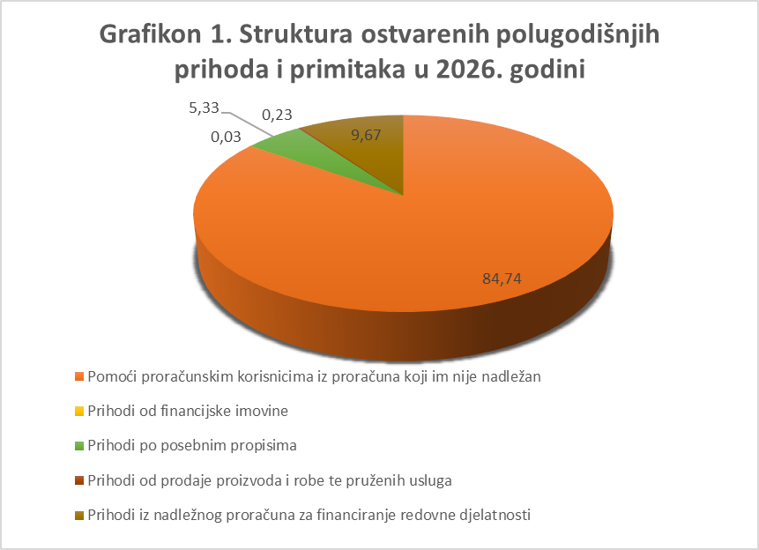

Financijskim planom 2026. godine planirani su prihodi na kontu 636 Pomoći proračunskim korisnicima iz proračuna koji im nije nadležan. Realizirani prihodi unutar ovog konta uključuju prihode koji se odnose na plaće i ostala materijalna prava zaposlenika škole te prihode od nadležnog Ministarstva za prehranu učenika. Na toj poziciji planirano je 722.630,00 eura, a u prvom polugodištu 2026. godine naplaćeno je 378.046,73 eura, što iznosi 52,32% tekućeg plana. Ujedno na toj poziciji ostvareno je 8,08% više prihoda nego što je bilo u istom razdoblju prethodne godine. Razlog tome je povećanje osnovice za izračun plaća zaposlenika javnih službi.
Prihodi od financijske imovine 641 odnose se na kamate na depozite po viđenju. U ovom polugodišnjem izvještajnom razdoblju ostvareno je 127,95 eura što iznosi 98,42% financijskog plana. U odnosu na isto razdoblje prethodne godine ostvareno je 89,84% više ovih prihoda, a razlog tome je veće stanje novčanih sredstava na računu škole tijekom ovog izvještajnog razdoblja što je rezultiralo i većim obračunom kamata na depozite po viđenju.
Prihodi po posebnim propisima 652 odnose se na prihode od produženog boravka, provedbi projekta i organiziranih izleta za učenike koje financira općina. U ovom polugodišnjem izvještajnom razdoblju naplaćeno je 23.769,12 eura ovih prihoda što čini 70,95% financijskog plana. U odnosu na isto izvještajno razdoblje prethodne godine ostvareno je 25% više ovih prihoda. Razlog povećanja je povećanje cijene usluge produženog boravka s tadašnjih 46,45 eura na 65,00 eura. Ujedno, u ovom izvještajnom razdoblju provodio se i projekt „Činimo dobro otiskom srca“.
Prihodi od prodaje proizvoda i robe te pruženih usluga – konto 661, u ovom polugodišnjem izvještajnom razdoblju ostvareno je 1.040,00 eura ovih prihoda što čini 41,27% financijskog plana. U odnosu na polugodišnje razdoblje 2025. godine to je za 43,94% manje. Do smanjenja je došlo zbog manjeg broja sati najma učionice za potrebe provođenja nastave od strane škole Stranih jezika Žiger. Ujedno, u istom izvještajno razdoblju prethodne godine, ostvareni su i prihodi od najma dvorane čega u ovom izvještajnom razdoblju nije bilo.
Prihodi iz nadležnog proračuna za financiranje redovne djelatnosti proračunskih korisnika – konto 671 ostvareni su u iznosu od 43.134,76 eura što čini 53,23% tekućeg plana, a to je za 20,34% manje nego što je bilo ostvareno u istom razdoblju prethodne godine. Od ukupnih prihoda iz nadležnog proračuna za financiranje redovne djelatnosti, 39.352,67 eura odnosi se na prihode iz nadležnog proračuna za financiranje rashoda poslovanja, dok se 3.782,09 eura odnosi na prihode iz nadležnog proračuna za financiranje rashoda za nabavu nefinancijske imovine. Ukupno smanjenje ovih prihoda bilo je na prihodima za financiranje rashoda za nabavu nefinancijske imovine. Naime, u prethodnom razdoblju izvršena je nabava računala i računalne opreme za opremanje informatičke učionice te osiguranja ulaza škole u sklopu provedbe Plana sigurnosti škole. U ovom izvještajnom razdoblju nije bilo većih nabava nefinancijske imovine.

3.RASHODI I IZDACI

U polugodišnjem razdoblju 2026. godine ukupni rashodi i izdaci škole izvršeni su u iznosu od 428.368,24 eura tj. 51,01% financijskog plana, a što je za 10,82% manje nego u istom izvještajnom razdoblju prethodne godine. U ovom izvještajnom razdoblju svi rashodi i izdaci u izvršeni u manjem udjelu u odnosu na isto izvještajno razdoblje prethodne godine.
U tablici 3. prikazani su izvršeni rashodi i izdaci u provom polugodištu 2026. godine po vrstama usporedno s istim razdobljem 2025. godine.

Tablica 3. Izvršeni rashodi i izdaci po ekonomskoj klasifikaciji usporedno za dvije godine

Grafikonom ispod prikazano je kretanje rashoda i izdataka u prvoj polovici 2026. godine usporedno s istim razdobljem 2025. godine. Možemo vidjeti kako je izvršenje rashoda po svim kategorijama bilo manje u odnosu na isto izvještajno razdoblje prethodne godine.

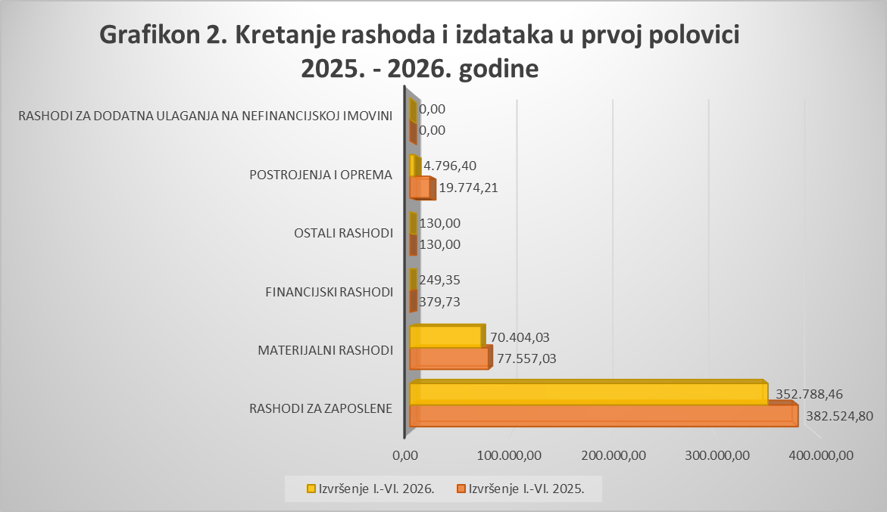

3.1 RASHODI ZA ZAPOSLENE

Rashodi za zaposlene u prvoj polovici 2026. godine izvršeni su u iznosu od 352.788,46 eura što je 51,9% tekućeg plana. Ovi rashodi odnose se na bruto plaće zaposlenika škole s doprinosima za obvezno zdravstveno osiguranje te ostale rashode za zaposlene koji se odnose na materijalna prava. Kako je u ovom izvještajnom razdoblju došlo do promijene načina evidentiranja ovih rashoda, oni su manji nego što je to bio slučaj u prethodnom izvještajnom razdoblju. Naime, ukidanjem konta kontinuirani rashodi budućih razdoblja, došlo je do drugačijeg evidentiranja rashoda za zaposlene. U prošlom razdoblju rashodi za zaposlene za plaću za mjesec prosinac evidentirali su se u mjesecu siječnju.

3.2 MATERIJALNI RASHODI

Materijalni rashodi izvršeni su ovom izvještajnom razdoblju u iznosu od 70.404,03 eura što čini 50,15% tekućeg plana. Ovi rashodi odnose se na naknade troškova zaposlenima za stručna usavršavanja, rashode za materijal i energiju, usluge i ostale nespomenute rashode poslovanja. Naknade troškova zaposlenima u ovom izvještajnom razdoblju izvršeni su iznosu od 15.593,53 eura što je za 3,45% manje nego u istom razdoblju prethodne godine zbog manje realiziranih službenih putovanja. Rashodi za materijal i energiju izvršeni su u iznosu od 39.003,30 eura što je za 8,74% više nego u istom razdoblju prethodne godine. Povećanje je nastalo zbog veće nabave materijala i sredstva za čišćenje te higijenskog materijala. Rashodi za usluge u ovom izvještajnom razdoblju izvršeni su u iznosu od 9.075,77 eura što je za 42,11% manje nego u prethodnom razdoblju. Do smanjenja je došlo zbog toga što se u prethodnom razdoblju vršila demontaža i montaža novih ulaznih vrata te ugradnja kontrole pristupa ulaska u školu u skladu s Planom sigurnosti škole. Ostali nespomenuti rashodi poslovanja izvršeni su u iznosu od 6.731,43 eura. U odnosu na prethodno razdoblje to je manje za 31,71%. U ovom izvještajnom razdoblju bilo je manje realiziranih izleta i terenske nastave.

3.3 FINANCIJSKI RASHODI

Financijski rashodi odnose se na rashode za usluge banke i platnog prometa. Ovi rashodi su u ovom izvještajnom razdoblju izvršeni u iznosu od 249,35 eura što čini 35,62% tekućeg plana. U odnosu na prethodno izvještajno razdoblje, ovi rashodi su bili manji za 34,33% zbog manjih naknada platnog prometa banke.

3.4 RASHODI ZA NABAVU NEFINANCIJSKE IMOVINE

Rashodi za nabavu nefinancijske imovine u prvoj polovici ovog izvještajnog razdoblja izvršeni su u iznosu od 4.796,40 eura što čini 32,3% godišnjeg financijskog plana. U odnosu na prethodno izvještajno razdoblje, realizacija ovih rashoda bila je manja za 75,74%. Rashodi za nabavu neproizvedene dugotrajne imovine izvršeni su u iznosu od 855,00 eura, a odnose se na rashode za nabavu licence za igrano dokumentarni film „Zrinski“ koji će škola koristiti u edukativne svrhe. Rashodi za nabavu proizvedene dugotrajne imovine izvršeni su u iznosu od 3.724,26 eura. Znatno smanjenje u ovom izvještajnom razdoblju bilo je zbog toga što se u prethodnom izvještajnom razdoblju provela nabava računalne opreme za informatičku učionicu dok se u ovom izvještajnom razdoblju nabavljala samo oprema za opremanje kabineta kemije, fizike i biologije. Nabava ovog namještaja je financirana sredstvima dobivenih od nadležnog Ministarstva za financiranje projekta izvannastavnih aktivnosti i darovite. Ujedno, u ovom izvještajnom razdoblju škola je imala i rashode za knjige u iznosu od 217,14 eura. Dodatnih ulaganja na građevinskim objektima u ovom izvještajnom razdoblju nije bilo.

3.5 RASHODI PREMA IZVORIMA FINANCIRANJA

Ukupno najviše izvršenih rashoda i izdataka u prvoj polovici 2026. godine bilo je na izvoru 52 Ostale pomoći i to u iznosu od 383.210,41 eura. Ovaj izvor odnosi se na pomoći iz proračuna jedinica lokalne i područne (regionalne) samouprave i od ostalih subjekata unutar opće države te uključuje i prijenose između proračunskih korisnika istog proračuna. Rashodi na ovom izvoru odnose se na rashode za zaposlene te na rashode za nabavu materijala i opreme potrebnih za provođenja projekata financiranih od strane Ministarstva i Općine. Rashodi koji se financiraju sredstvima dobivenih od strane Županije tj. decentralizirana sredstva, drugi su najveći rashodi škole. Na rashode iz tog izvora potrošeno je 26.747,40 eura, što iznosi 43,23% tekućeg plana. Svi rashodi prema izvorima financiranja izvršeni su unutar planskih veličina odnosno ispod 50% planiranih.
Grafikonom 3. prikazani su rashodi i izdaci izvršeni u prvoj polovici 2026. godine po izvorima financiranja iz kojeg je vidljivo da na izvor 52 Ostale pomoći pripada 89,46% rashoda, na izvor 44 decentralizirana sredstva 6,24%, na izvor opći prihodi i primici 1,78%, na izvor 43 prihodi za posebne namjene 2,37% te na izvor 31 vlastita sredstva 0,15%.

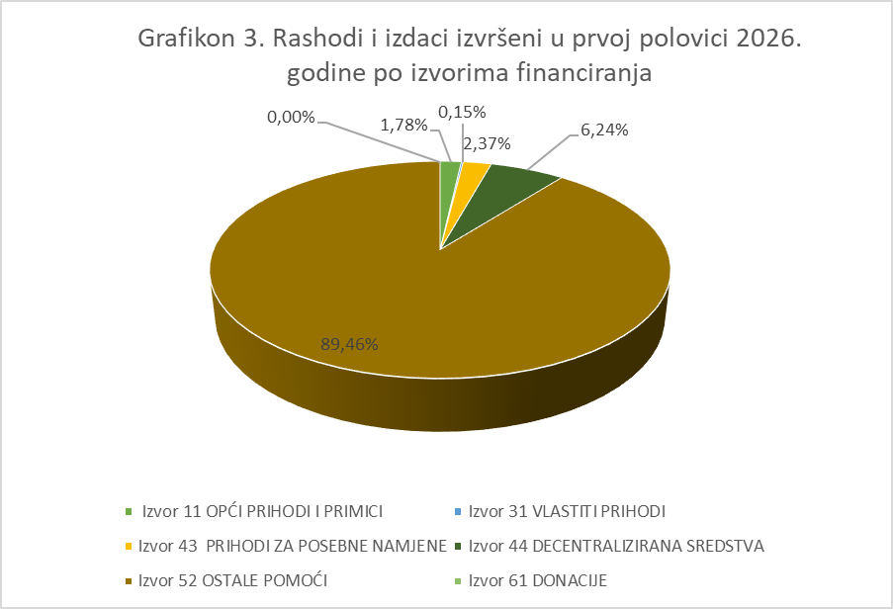

4. IZVJEŠTAJ O ZADUŽIVANJU NA DOMAĆEM I STRANOM TRŽIŠTU NOVCA I KAPITALA

Prema članku 25. Pravilnika o polugodišnjem i godišnjem izvještaju o izvršenju proračuna i financijskog plana, Izvještaj o zaduživanju na domaćem i stranom tržištu novca i kapitala daje pregled zaduživanja po dugoročnim kreditima i zajmovima, a kako škola u ovom izvještajnom razdoblju nije imala izdatke za otplatu kredita ovaj izvještaj nije sastavljen.

KLASA: 400-02/26-01/1
URBROJ: 2186-113-03-26-2
Beletinec, 31.srpanj 2026. godine

PREDSJEDNICA ŠKOLSKOG ODBORA
Biserka Leskovar

